UBND QUẬN PHÚ NHUẬN
TRƯỜNG THCS ĐỘC LẬP
HƯỚNG DẪN TỰ HỌC
MÔN: TIN HỌC 6 - NĂM HỌC 2021-2022
NỘI DUNG
TIẾT 1 - CHỦ ĐỀ 1: THÔNG TIN – THU NHẬN VÀ XỬ LÝ THÔNG TIN
I. Thông tin và thu nhận thông tin:
Thông tin: những gì đem lại cho ta hiểu biết về thế giới xung quanh và chính bản thân mình
Vật mang tin: vật, phương tiện mang lại cho con người thông tin dưới dạng chữ và số, dạng hình ảnh, dạng âm thanh
II. Xử lý thông tin:
Xử lý thông tin: từ thông tin vừa thu nhận được, kết hợp với sự hiểu biết từ trước để rút ra thông tin mới, hữu ít.
TÓM TẮT BÀI HỌC
Thông tin là những gì đem lại sự hiểu biết
Con người nhận thông tin trực tiếp nhờ năm giác quan và còn thu nhận thông tin gián tiếp qua vật mang tin
Xử lý thông tin là thông tin vừa thu nhận được, kết hợp với hiểu biết đã có từ trước để rút ra thông tin mới, hữu ích.
Bộ não con người thực hiện thu nhận thông tin, xử lý thông tin và ra quyết định
III. Vận dụng:
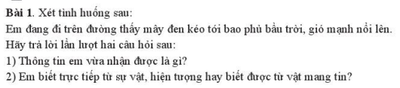
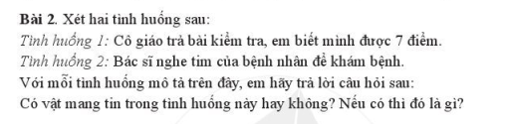

Bài làm các em hãy gởi vào Email của thầy: Hồng Út hongut.doclap@gmail.com
Các em có thể in nội dung học tập này ra giấy để học tập và không cần chép bài vào vỡ

